PIVA STAROČECH V NOVÉM
Praha, 5. říjen 2021

Piva Staročech se představují se zcela novým logem v nových skleněných i plechových obalech s vylepšenou recepturou. Řada piv Staročech se vaří v Pivovaru Nymburk a jsou k dostání exkluzivně v PENNY. Nikde jinde tato tradiční česká piva zákazníci nedostanou.
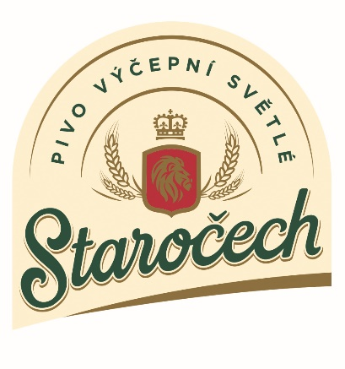
„Naše piva Staročech, to je řada tradičních českých piv a nealko piv
s plnou chutí a jemnou hořkostí, která mají příjemný říz a jejich čistá vůně zaručuje osvěžující chuť. Chtěli jsme této naší již tradiční značce dodat nový vzhled odpovídající moderní době. Nové logo je moderní, a současně odkazuje na tradici a historii českého piva. Věřím, že se našim zákazníkům bude líbit,“ říká Vít Vojtěch, vedoucí strategického marketingu PENNY. Nové etikety pak dostaly piva nejen ve skle, ale i v plechu. Řada Staročech nabízí 5,2% ležák, 3,7% originál či 4,3% polotmavé pivo, samozřejmostí jsou i nealkoholická piva, a všechna v obou typech balení.
Piva Staročech sbírají i mezinárodní ceny
O kvalitě piv Staročech svědčí nejen vítězství v řadě degustačních soutěžích, ale i nejvýznamnější ocenění z pivních festivalů a veletrhů. O tom, že Staročech polotmavé je skutečně znamenité, svědčí hned 2 ocenění z poslední doby:
- Stříbrná pivní pečeť 2020 v kategorii polotmavých piv na 30. mezinárodním pivním festivalu v Českých Budějovicích na konci února 2020
- 1. místo v kategorii polotmavých piv v odborné degustaci piv 2019 Žatecká Dočesná na 62. Žateckých slavnostech chmele
Pivovar Nymburk při svém putování po Česku navštívil v těchto dnech i kuchař Martin Škoda. Co ho na návštěvě pivovaru v Nymburce zaujalo a co vše mu prozradil sládek Bohouš Valenta se můžete podívat ve videu: https://www.youtube.com/watch?v=Ryrqf3aseFA
O společnosti PENNY MARKET Česká republika
Společnost Penny Market s.r.o. je dceřinou společností mezinárodního obchodního řetězce REWE, který je jednou z největších světových obchodních společností. Na český trh vstoupil Penny Market před 24 lety v roce 1997, a zaměřil se na rozvoj nových prodejen v regionech. Díky tomu dnes více než provozuje 395 prodejen, což je nejširší síť v ČR, a poskytuje práci více než 5 800 zaměstnancům. Pravidelně slaví úspěchy v programu Volba spotřebitelů a svým zákazníkům nabízí věrnostní program PENNY karta.

